{畅游}越南芽庄5晚6天[无锡往返]行程单
产品编号 | VN1773712318o0 | 出发地 | 无锡市 | 目的地 | 越南-芽庄
行程天数 | 6 | 去程交通 | 飞机 | 返程交通 | 飞机
参考航班 | 4月11日无锡-芽庄VJ5381(2000-2255)
产品亮点 | 无
产品介绍 | 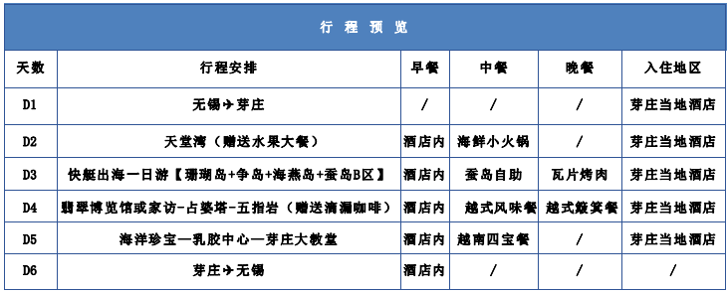
行程安排
行程详情
第一天
费用说明
费用包含 | 1、往返团队经济舱机票含燃油附加费（团队机票将统一出票，机票一经开出，不得更改、不得签转、不得退票）；
费用不包含 | 1、报价不含签证杂费880元/人（随团支付）
其他说明
预订须知 | 旅游者代表(预订人)在订购本旅游产品前，请仔细阅读本须知。订购时，表明已仔细阅读并接受以下条款：
温馨提示 | 【1】出发•游客随身携带：
退改规则 | 1.订购本产品，请支付订金1000元/人，出发前7个工作日支付完剩余所有尾款(预订人单方面逾期付款的，违约责任与损失，均由其自行承担)。
保险信息 | 1.请预订人(收件方)在24小时内盖章签字回传，作为占位确认依据！如有超时，原预订失效、不做保留！

